제목 : SK, 미국 첨다연구단지서 HBM 생산…기술-인재-공급망 다잡는다.
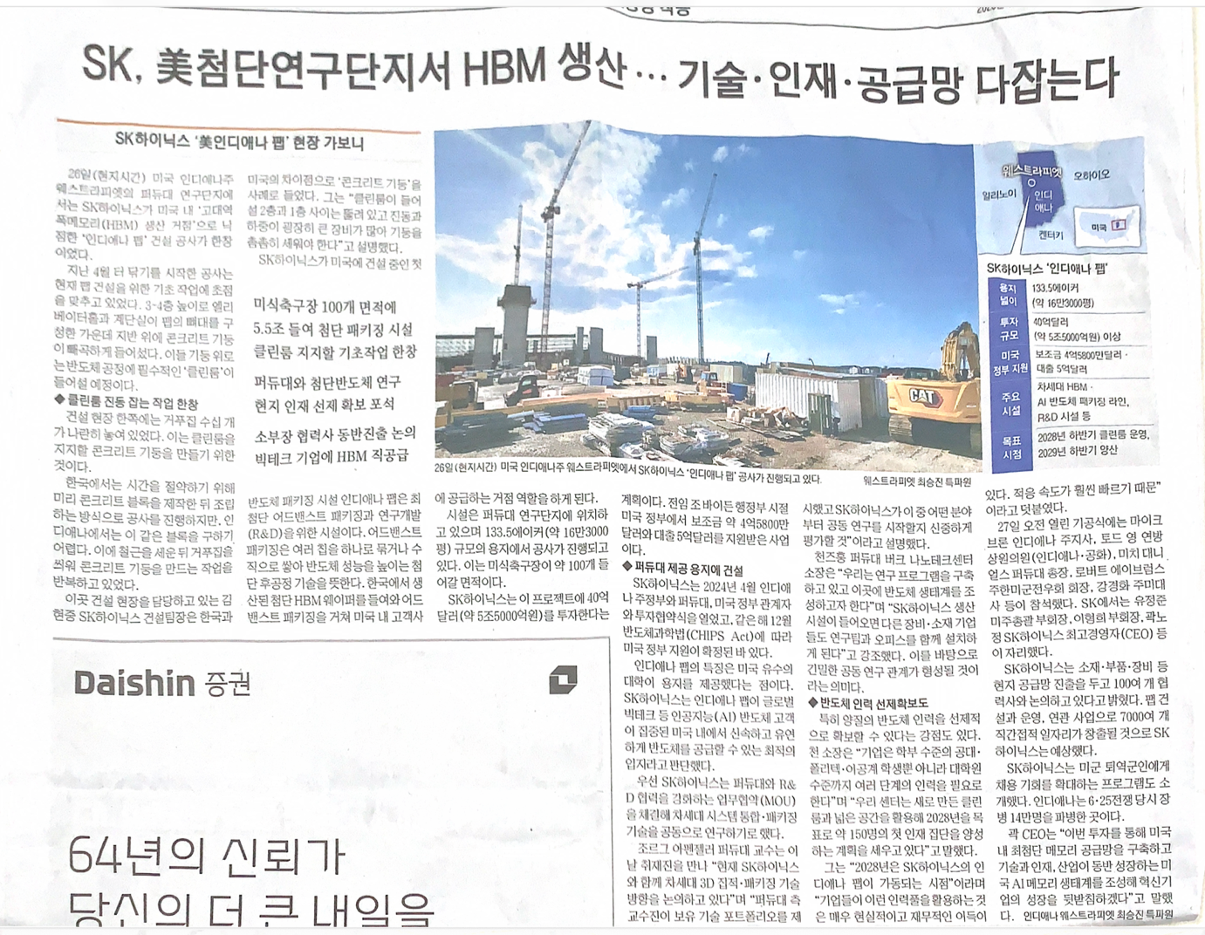
SK의 HBM(고대역폭메모리) 거점으로 채택된 인디애나 팹이 공사에 한창이다.
인디애나 팹은 어드밴스트 패키징과 R&D를 위한 시설이다.
- 어드밴스트 패키징 : 여러 개의 칩을 하나로 묶거나 수직으로 쌓아 올려 반도체 성능을 높이는 첨단 후공정 기술

